成都市双流区名师名校长工作室
工 作 简 报
〔２０２1〕第10 期 （总第 10 期）
成都市双流区名师（校长）陈双工作室编 2021 年12 月20 日
聚焦课堂深研究 名师引领促成长
成都市双流区音乐名师陈双工作室成员送教艺体中学纪事
拂面清风好借力，正是扬帆起航时。2021年12月20日下午，双流区音乐名师陈双工作室全体成员齐聚双流艺体中学开展送教活动，此次活动的主题“聚焦课堂教学，提高教学策略”，通过课堂教学展示、交流探讨等形式，进行为期半天的集中研修。
本次活动旨在展示工作室成员的风采，本着互帮互助、提高教学能力、促进成长的原则，同时充分挖掘教师在课堂实践中存在的问题，提高教师美育教学能力，全面促进工作室成员的快速成长。
本次课研研修活动主要有三部分内容：第一部分由四川省双流艺体中学马语辰老师带来理论课《和声小调的听辨》；第二部分工作室学员议课、评课；第三部分导师指导总结。

一、课堂教学展风采
（一）专业高中音乐课堂《和声小调的听辨》
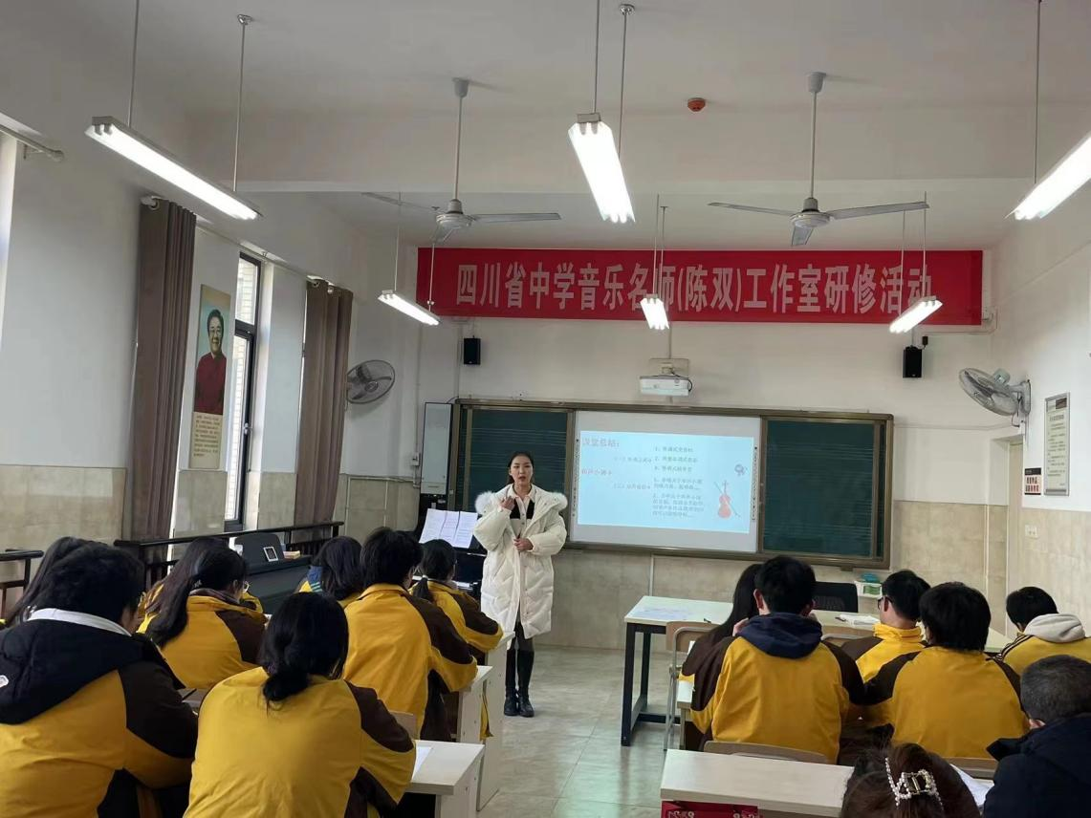
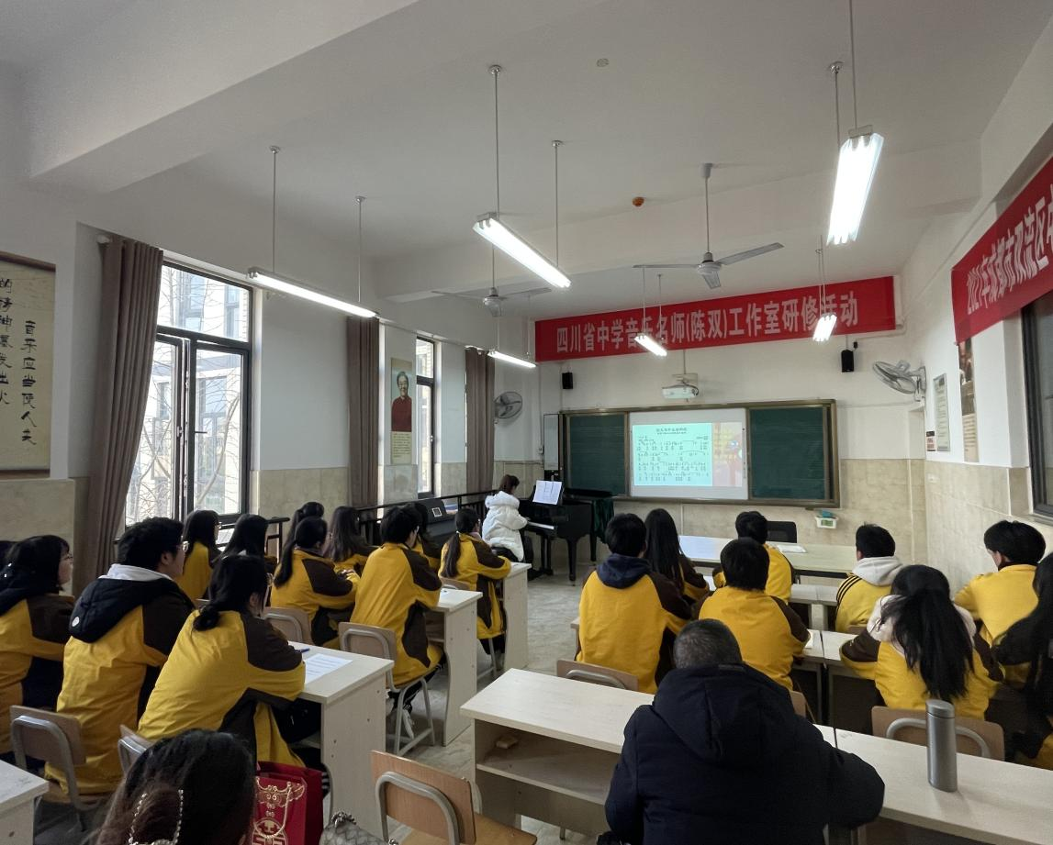
马语辰老师以古老又神秘，极具异域风情的《花儿为什么这样红》拉开了课堂的序幕。在课堂教学过程中教态自然大方，教学环节紧紧相扣，充分发挥学生自主学习意识，通过演唱练习曲、音频欣赏、调式音阶特殊音级的对比听辨，使学生生动的感受到和声小调的调式色彩、有效的掌握了调式音阶的听辨方法，在整堂课中，学生不仅收获了音乐课带来的审美体验，更加明白在以后的学习中应该怎样更有效的学习音乐理论知识。

二、学员交流有收获

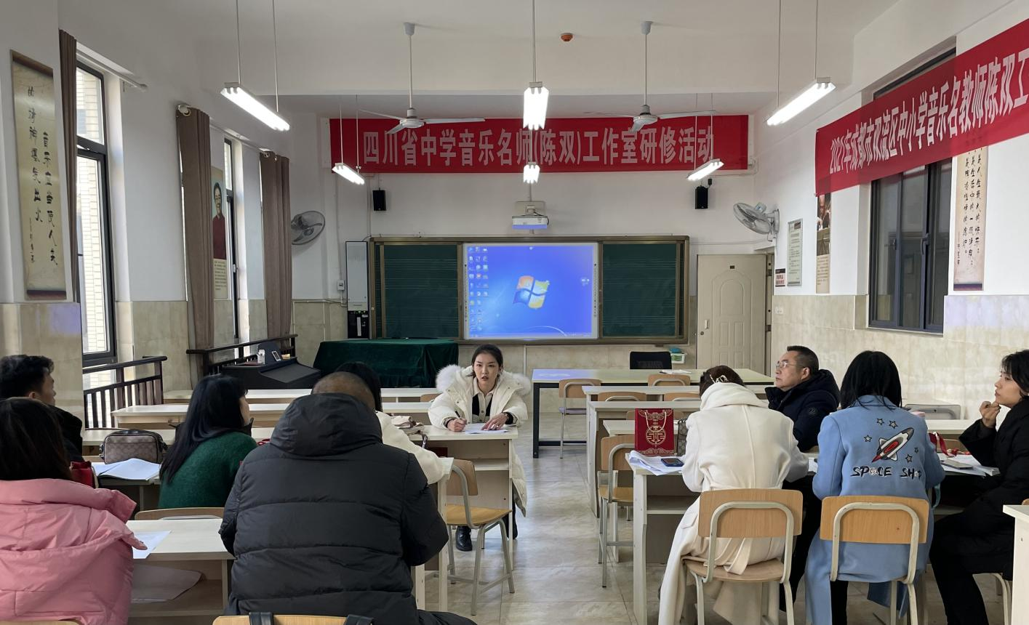

课后，工作室成员分别从课题的选择与拟定、教学重难点的突破方法、教学手段的多样化等多层维度上给与本课高度评价，老师们纷纷表示马老师的课堂思路清晰、环节紧凑、重难点突出，充分体现出学生的主体性。

三、导师引领促成长

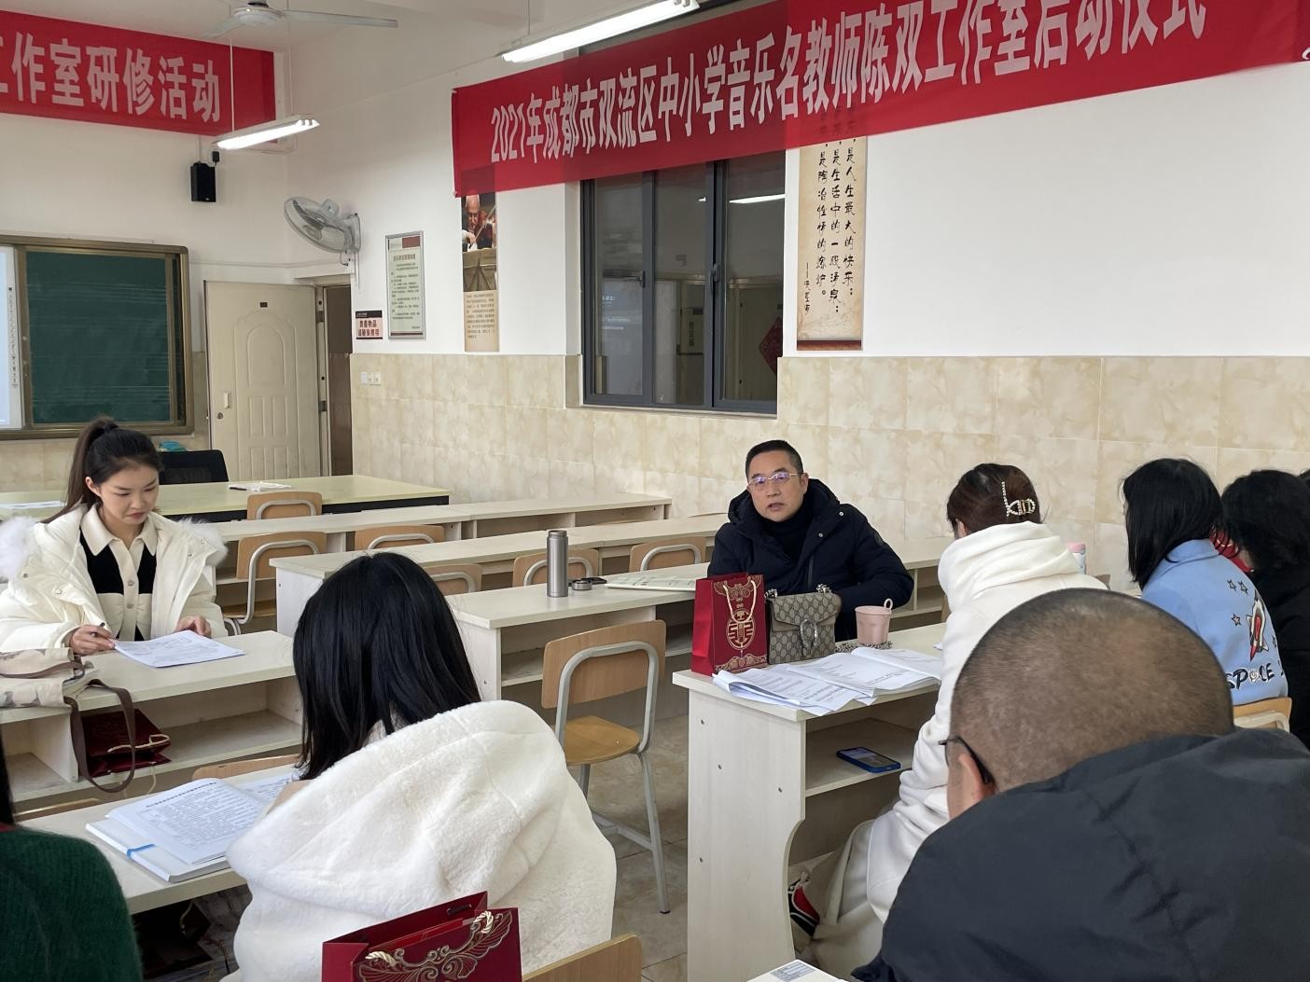
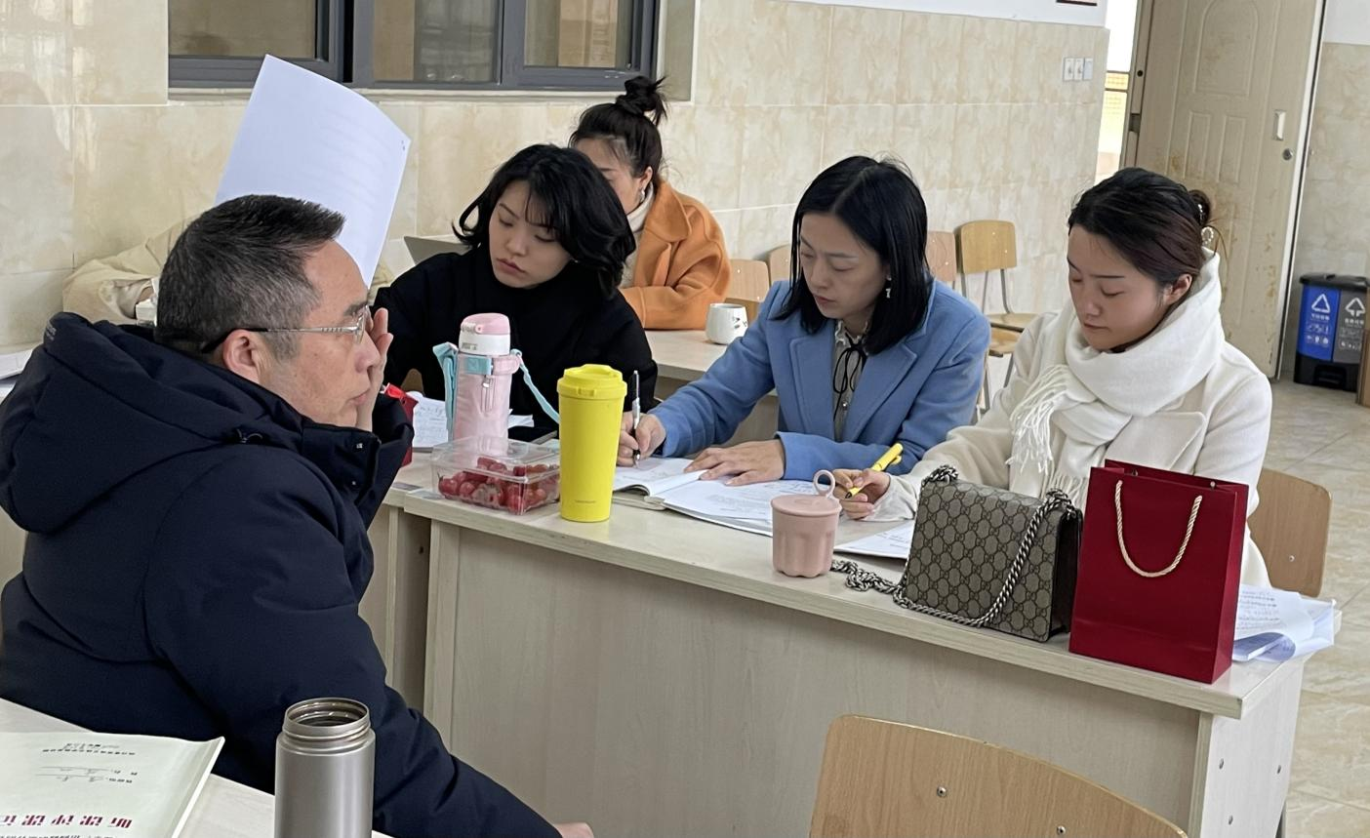

本次研修活动最后，陈双导师对马老师的课进行了细致的点评并总结了本次活动，陈双导师提出：好的课堂能够充分展开的老师与学生之间的互相交汇，所以在课堂中教学目标的设定十分重要，目标能够提示本课计划要点,也是课堂教育评价的有效依据,是教学的出发点和归宿，所以在以后的课堂中学员老师们一定要将目标设定精准，具详，切勿贪大，在制定目标时，应把它放入课标、单元目标中加以思考。
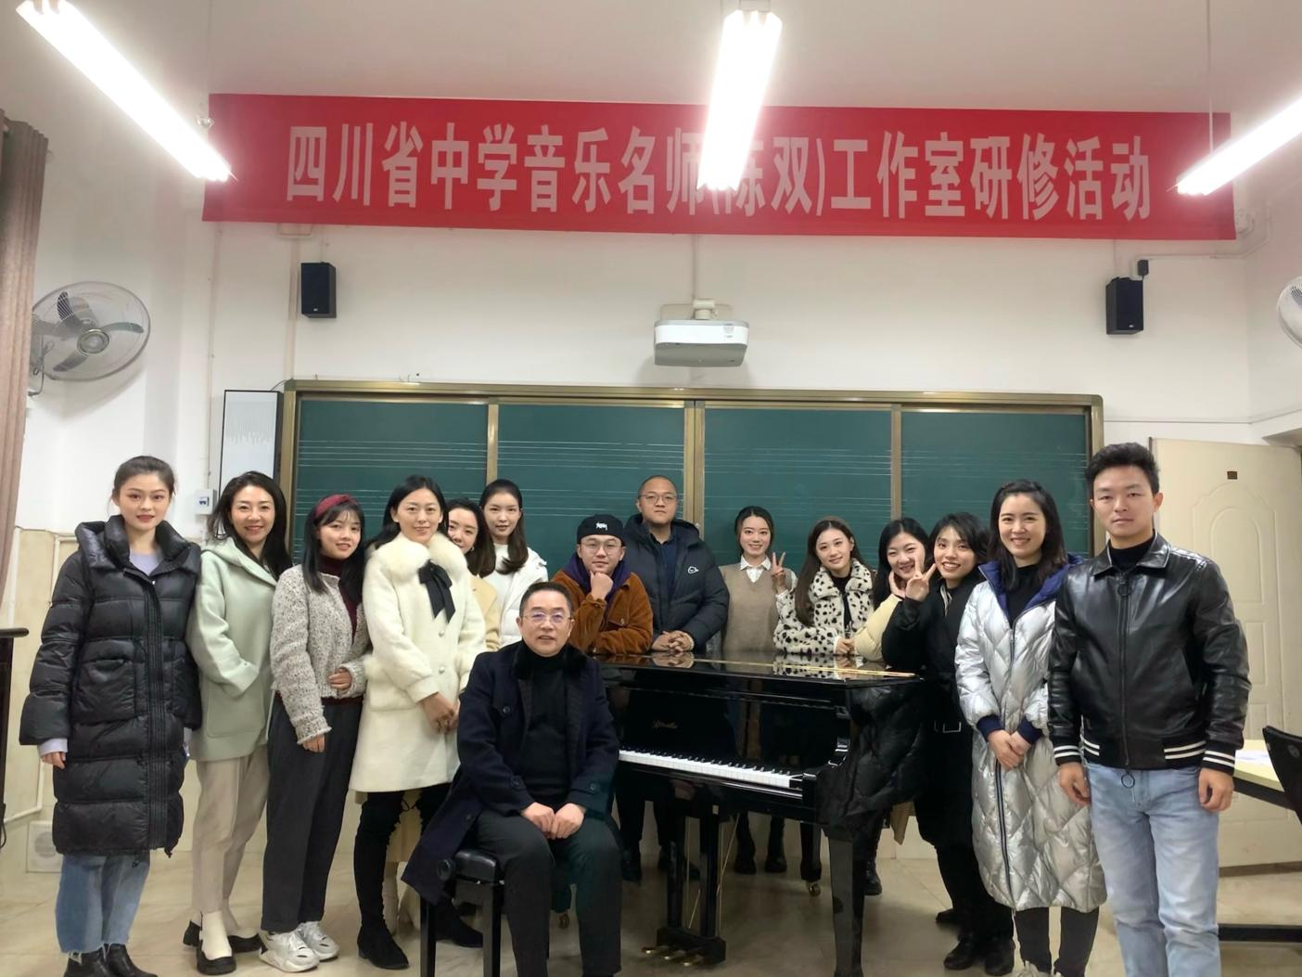

单枪匹马的前行是孤独的，携手共进的征途更有收获，有了导师的引领，有了团队，才有1+1>2的可能，感恩导师，感恩团队，感恩遇见。名师送教、促进交流、资源共享、均衡教育，课堂教学交流促发展，特色课堂成就未来！伴随着优美的音乐，活动圆满结束，老师们为了本次活动，做了大量的练习和准备，大家都收获满满，相信老师们下一次会更加的出色，为给学生提供高质量的教学而加油努力。

报：成都市双流区名师工作室管理办
送：学员所在各中小学 发：工作室所有成员、学员 编辑：郁孟锟 审稿、签发：陈双
成都市双流区陈双名师工作室 2021 年 12月 20日

